2019年四川省乐山市中考数学试卷
注：请使用office word软件打开，wps word会导致公式错乱
一、选择题（本大题共10小题，共30.0分）
- -3的绝对值是（ ）
A. 3 B. $-3$ C. $\frac{1}{3}$ D. $-\frac{1}{3}$
- 下列四个图形中，可以由图通过平移得到的是（ ）
A.  B.  C.  D.
- 小强同学从-1，0，1，2，3，4这六个数中任选一个数，满足不等式x+1＜2的概率是（ ）
A. $\frac{1}{5}$ B. $\frac{1}{4}$ C. $\frac{1}{3}$ D. $\frac{1}{2}$
- -a一定是（ ）
A. 正数 B. 负数
C. 0 D. 以上选项都不正确
- 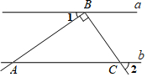如图，直线a∥b，点B在a上，且AB⊥BC．若∠1=35°，那么∠2等于（ ）
A. ${45}^{∘}$ B. ${50}^{∘}$ C. ${55}^{∘}$ D. ${60}^{∘}$
- 不等式组$\left\{\begin{matrix}2x-6＜3x \\ \frac{x+2}{5}-\frac{x-1}{4}≥0\end{matrix}\right.$的解集在数轴上表示正确的是（ ）
A. 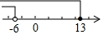 B. 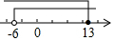
C. 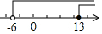 D. 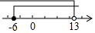
- 《九章算术》第七卷“盈不足”中记载：“今有共买物，人出八，盈三；人出七，不足四．问人数、物价各几何？”译为：“今有人合伙购物，每人出8钱，会多3钱；每人出7钱，又差4钱．问人数、物价各多少？”根据所学知识，计算出人数、物价分别是（ ）
A. 1，11 B. 7，53 C. 7，61 D. 6，50
- 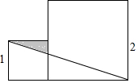把边长分别为1和2的两个正方形按如图的方式放置．则图中阴影部分的面积为（ ）
A. $\frac{1}{6}$
B. $\frac{1}{3}$
C. $\frac{1}{5}$
D. $\frac{1}{4}$
- 如图，在边长为$\sqrt{3}$的菱形ABCD中，∠B=30°，过点A作AE⊥BC于点E，现将△ABE沿直线AE翻折至△AFE的位置，AF与CD交于点G．则CG等于（ ）
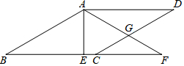A. $\sqrt{3}-1$ B. 1 C. $\frac{1}{2}$ D. $\frac{\sqrt{3}}{2}$
- 如图，抛物线y=$\frac{1}{4}$x²-4与x轴交于A、B两点，P是以点C（0，3）为圆心，2为半径的圆上的动点，Q是线段PA的中点，连结OQ．则线段OQ的最大值是（ ）
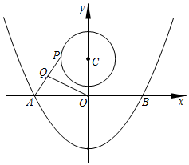A. 3 B. $\frac{\sqrt{41}}{2}$ C. $\frac{7}{2}$ D. 4
二、填空题（本大题共6小题，共18.0分）
- -$\frac{1}{2}$的相反数是______．
- 某地某天早晨的气温是-2℃，到中午升高了6℃，晚上又降低了7℃．那么晚上的温度是______℃．
- 若3^{m}=9^{n}=2．则3^{m+2n}=______．
- 如图，在△ABC中，∠B=30°，AC=2，cosC=$\frac{3}{5}$．则AB边的长为______．
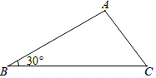
- 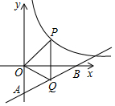如图，点P是双曲线C：y=$\frac{4}{x}$（x＞0）上的一点，过点P作x轴的垂线交直线AB：y=$\frac{1}{2}$x-2于点Q，连结OP，OQ．当点P在曲线C上运动，且点P在Q的上方时，△POQ面积的最大值是______．
- 如图1，在四边形ABCD中，AD∥BC，∠B=30°，直线l⊥AB．当直线l沿射线BC方向，从点B开始向右平移时，直线l与四边形ABCD的边分别相交于点E、F．设直线l向右平移的距离为x，线段EF的长为y，且y与x的函数关系如图2所示，则四边形ABCD的周长是______．
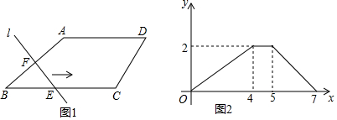
三、解答题（本大题共10小题，共102.0分）
- 计算：（$\frac{1}{2}$）⁻¹-（2019-π）⁰+2sin30°．
- 如图，点A、B在数轴上，它们对应的数分别为-2，$\frac{x}{x+1}$，且点A、B到原点的距离相等．求x的值．
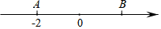
- 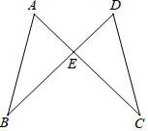如图，线段AC、BD相交于点E，AE=DE，BE=CE．求证：∠B=∠C．

- 化简：$\frac{x^{2}-2x+1}{x^{2}-1}$÷$\frac{x^{2}-x}{x+1}$．
- 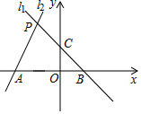如图，已知过点B（1，0）的直线l₁与直线l₂：y=2x+4相交于点P（-1，a）．
（1）求直线l₁的解析式；
（2）求四边形PAOC的面积．

- 某校组织学生参加“安全知识竞赛”，测试结束后，张老师从七年级720名学生中随机地抽取部分学生的成绩绘制了条形统计图，如图所示．试根据统计图提供的信息，回答下列问题：
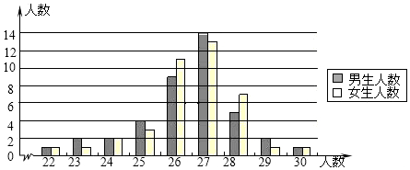
（1）张老师抽取的这部分学生中，共有______名男生，______名女生；
（2）张老师抽取的这部分学生中，女生成绩的众数是______；
（3）若将不低于27分的成绩定为优秀，请估计七年级720名学生中成绩为优秀的学生人数大约是多少．
- 已知关于x的一元二次方程x²-（k+4）x+4k=0．
（1）求证：无论k为任何实数，此方程总有两个实数根；
（2）若方程的两个实数根为x₁、x₂，满足$\frac{1}{x_{1}}$+$\frac{1}{x_{2}}$=$\frac{3}{4}$，求k的值；
（3）若Rt△ABC的斜边为5，另外两条边的长恰好是方程的两个根x₁、x₂，求Rt△ABC的内切圆半径．
- 如图，直线l与⊙O相离，OA⊥l于点A，与⊙O相交于点P，OA=5．C是直线l上一点，连结CP并延长交⊙O于另一点B，且AB=AC．
（1）求证：AB是⊙O的切线；
（2）若⊙O的半径为3，求线段BP的长．
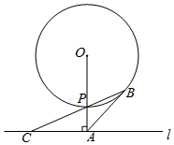
- 在△ABC中，已知D是BC边的中点，G是△ABC的重心，过G点的直线分别交AB、AC于点E、F．
（1）如图1，当EF∥BC时，求证：$\frac{BE}{AE}$+$\frac{CF}{AF}$=1；
（2）如图2，当EF和BC不平行，且点E、F分别在线段AB、AC上时，（1）中的结论是否成立？如果成立，请给出证明；如果不成立，请说明理由．
（3）如图3，当点E在AB的延长线上或点F在AC的延长线上时，（1）中的结论是否成立？如果成立，请给出证明；如果不成立，请说明理由．
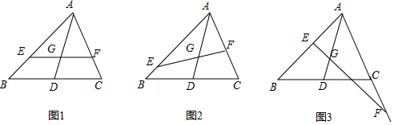
- 如图，已知抛物线y=a（x+2）（x-6）与x轴相交于A、B两点，与y轴交于C点，且tan∠CAB=$\frac{3}{2}$．设抛物线的顶点为M，对称轴交x轴于点N．
（1）求抛物线的解析式；
（2）P为抛物线的对称轴上一点，Q（n，0）为x轴上一点，且PQ⊥PC．
①当点P在线段MN（含端点）上运动时，求n的变化范围；
②当n取最大值时，求点P到线段CQ的距离；
③当n取最大值时，将线段CQ向上平移t个单位长度，使得线段CQ与抛物线有两个交点，求t的取值范围．
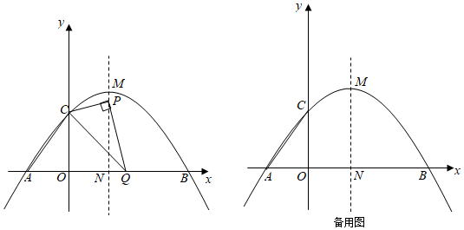
答案和解析
1.【答案】A
【解析】
解：|-3|=-（-3）=3．
故选：A．
根据一个负数的绝对值等于它的相反数得出．
考查绝对值的概念和求法．绝对值规律总结：一个正数的绝对值是它本身；一个负数的绝对值是它的相反数；0的绝对值是0．
2.【答案】D
【解析】
解：∵只有D的图形的形状和大小没有变化，符合平移的性质，属于平移得到；
故选：D．
根据平移的性质解答即可．
本题考查的是平移的性质，熟知图形平移后所得图形与原图形全等是解答此题的关键．
3.【答案】C
【解析】
解：在-1，0，1，2，3，4这六个数中，满足不等式x+1＜2的有-1、0这两个，
所以满足不等式x+1＜2的概率是=，
故选：C．
找到满足不等式x+1＜2的结果数，再根据概率公式计算可得．
本题主要考查概率公式，用到的知识点为：概率等于所求情况数与总情况数之比．
4.【答案】D
【解析】
解：-a中a的符号无法确定，故-a的符号无法确定．
故选：D．
利用正数与负数定义分析得出答案．
此题主要考查了正数和负数，正确理解正负数的定义是解题关键．
5.【答案】C
【解析】
解：∵a∥b，∠1=35°，
∴∠BAC=∠1=35°．
∵AB⊥BC，
∴∠2=∠BCA=90°-∠BAC=55°．
故选：C．
先根据∠1=35°，a∥b求出∠BAC的度数，再由AB⊥BC即可得出答案．
本题考查的是平行线的性质、垂线的性质，熟练掌握垂线的性质和平行线的性质是解决问题的关键．
6.【答案】B
【解析】
解：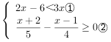，
解①得：x＞-6，
解②得：x≤13，
故不等式组的解集为：-6＜x≤13，
在数轴上表示为：．
故选：B．
分别解不等式进而得出不等式组的解集，进而得出答案．
此题主要考查了解一元一次不等式组，正确解不等式是解题关键．
7.【答案】B
【解析】
解：设有x人，物价为y，可得：，
解得：，
故选：B．
设有x人，物价为y，根据该物品价格不变，即可得出关于x、y的二元一次方程组，此题得解．
本题考查了由实际问题抽象出二元一次方程组，找准等量关系，正确列出二元一次方程组是解题的关键．
8.【答案】A
【解析】
解：
如图，设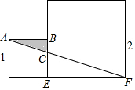BC=x，则CE=1-x
易证△ABC∽△FEC
∴===
解得x=
∴阴影部分面积为：S_{△ABC}=××1=
故选：A．
如图，易证△ABC∽△FEC，可设BC=x，只需求出BC即可．
本题主要考查正方形的性质及三角形的相似，本题要充分利用正方形的特殊性质．利用比例的性质，直角三角形的性质等知识点的理解即可解答
9.【答案】A
【解析】
解：在Rt△ABE中，∠B=30°，AB=，
∴BE=．
根据折叠性质可得BF=2BE=3．
∴CF=3-．
∵AD∥CF，
∴△ADG∽△FCG．
∴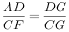．
设CG=x，则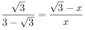，
解得x=-1．
故选：A．
先利用30°直角三角形的性质，求出BE，再根据折叠性质求得BF，从而得到CF长，最后根据△ADG∽△FCG得出与CG有关的比例式，即可求解CG长．
本题主要考查了菱形的性质、相似三角形的判定和性质、折叠的性质，解题的关键是找到与CG相关的三角形，利用相似知识求解．
10.【答案】C
【解析】
解：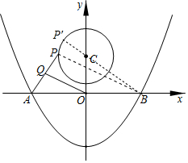连接BP，如图，
当y=0时，x²-4=0，解得x₁=4，x₂=-4，则A（-4，0），B（4，0），
∵Q是线段PA的中点，
∴OQ为△ABP的中位线，
∴OQ=BP，
当BP最大时，OQ最大，
而BP过圆心C时，PB最大，如图，点P运动到P′位置时，BP最大，
∵BC==5，
∴BP′=5+2=7，
∴线段OQ的最大值是．
故选：C．
连接BP，如图，先解方程x²-4=0得A（-4，0），B（4，0），再判断OQ为△ABP的中位线得到OQ=BP，利用点与圆的位置关系，BP过圆心C时，PB最大，如图，点P运动到P′位置时，BP最大，然后计算出BP′即可得到线段OQ的最大值．
本题考查了点与圆的位置关系：点的位置可以确定该点到圆心距离与半径的关系，反过来已知点到圆心距离与半径的关系可以确定该点与圆的位置关系．也考查了三角形中位线．
11.【答案】$\frac{1}{2}$
【解析】
解：的相反数是，
故答案为：．
根据只有符号不同的两个数互为相反数，可得一个数的相反数．
本题考查了相反数，在一个数的前面加上负号就是这个数的相反数．
12.【答案】-3
【解析】
解：-2+6-7=-3，
故答案为：-3
由题意列出算式进行计算求解即可．
本题主要考查有理数的加减法，正确列出算式是解题的关键．
13.【答案】4
【解析】
解：∵3^{m}=3^{2n}=2，
∴3^{m+2n}=3^{m}•3^{2n}=2×2=4，
故答案为：4
根据幂的乘方与积的乘方进行解答即可．
此题考查幂的乘方与积的乘方，关键是根据幂的乘方与积的乘方解答．
14.【答案】$\frac{16}{5}$
【解析】
解：如图，作AH⊥BC于H．
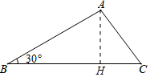
在Rt△ACH中，∵∠AHC=90°，AC=2，COSC=，
∴=，
∴CH=，
∴AH==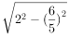=，
在Rt△ABH中，∵∠AHB=90°，∠B=30°，
∴AB=2AH=，
故答案为．
如图，作AH⊥BC于H．解直角三角形求出AH，再根据AB=2AH即可解决问题．
本题考查解直角三角形，解题的关键是学会添加常用辅助线，构造直角三角形解决问题，属于中考常考题型．
15.【答案】3
【解析】
解：∵PQ⊥x轴，
∴设P（x，），则Q（x，x-2），
∴PQ=-x+2，
∴S_{△POQ}=（-+2）•x=-（x-2）²+3，
∵-＜0，
∴△POQ面积有最大值，最大值是3，
故答案为3．
设P（x，），则Q（x，x-2），得到PQ=-x+2，根据三角形面积公式得到S_{△POQ}=-（x-2）²+3，根据二次函数的性质即可求得最大值．
本题考查了一次函数图象上点的坐标特征，二次函数的性质，反比例函数y=（k≠0）系数k的几何意义：从反比例函数y=（k≠0）图象上任意一点向x轴和y轴作垂线，垂线与坐标轴所围成的矩形面积为|k|．
16.【答案】$10+2\sqrt{3}$
【解析】
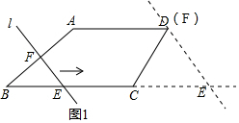解：∵∠B=30°，直线l⊥AB，
∴BE=2EF，
由图可得，
AB=4cos30°=4×=2，
BC=5，
AD=7-4=3，
当EF平移到点F与点D重合时，如右图所示，
∵∠EFB=60°，
∴∠DEC=60°，
∵DE=CE=2，
∴△DEC为等边三角形，
∴CD=2．
∴四边形ABCD的周长是：AB+BC+AD+CD=2+5+3+2=10+2，
故答案为：10+2．
根据题意和函数图象中的数据，可以得到AB、BC、AD的长，再根据平行线的性质和图形中的数据可以得到CD的长，从而可以求得四边形ABCD的周长．
本题考查动点问题的函数图象，解答本题的关键是明确题意，利用数形结合的思想解答．
17.【答案】解：原式=$2-1+2×\frac{1}{2}$，
=2-1+1，
=2．
【解析】
根据实数的混合计算解答即可．
此题考查实数的运算，关键是根据实数的混合计算解答．
18.【答案】解：根据题意得：$\frac{x}{x+1}=2$，
去分母，得x=2（x+1），
去括号，得x=2x+2，
解得x=-2
经检验，x=-2是原方程的解．
【解析】
根据题意得出分式方程解答即可．
此题考查解分式方程，关键是根据解分式方程的步骤：①去分母；②求出整式方程的解；③检验；④得出结论解答．
19.【答案】证明：在△AEB和△DEC中，
∵$\left\{\begin{matrix}AE=DE \\ ∠AEB=∠DEC \\ BE=CE\end{matrix}\right.$
∴△AEB≌△DEC，
∴∠B=∠C．
【解析】
根据AE=DE，∠AEB=∠DEC，BE=CE，证出△AEB≌△DEC，即可得出∠B=∠C．
此题主要考查学生对全等三角形的判定与性质这一知识点的理解和掌握，此题难度不大，要求学生应熟练掌握．
20.【答案】解：原式=$\frac{(x-1)^{2}}{(x+1)(x-1)}$÷$\frac{x(x-1)}{x+1}$，
=$\frac{(x-1)}{(x+1)}$×$\frac{x+1}{x(x-1)}$，
=$\frac{1}{x}$．
【解析】
首先将分式的分子与分母分解因式，进而约分得出答案．
此题主要考查了分式的乘除运算，正确分解因式是解题关键．
21.【答案】解：（1）∵点P（-1，a）在直线l₂：y=2x+4上，
∴2×（-1）+4=a，即a=2，
则P的坐标为（-1，2），
设直线l₁的解析式为：y=kx+b（k≠0），
那么$\left\{\begin{matrix}\overset{k+b=0}{-k+b=2}\end{matrix}\right.$，
解得：$\left\{\begin{matrix}\overset{k=-1}{b=1}\end{matrix}\right.$．
∴l₁的解析式为：y=-x+1．
（2）∵直线l₁与y轴相交于点C，
∴C的坐标为（0，1），
又∵直线l₂与x轴相交于点A，
∴A点的坐标为（-2，0），则AB=3，
而S_{四边形PAOC}=S_{△PAB}-S_{△BOC}，
∴S_{四边形PAOC}=$\frac{1}{2}×3×2-\frac{1}{2}×1×1=\frac{5}{2}$．
【解析】
（1）由点P（-1，a）在直线l₂上，利用一次函数图象上点的坐标特征，即可求出a值，再利用点P的坐标和点B的坐标可求直线l₁的解析式；
（2）根据面积差可得结论．
本题考查了两条直线相交或平行问题、一次函数图象上点的坐标特征和三角形的面积，在函数的图象上的点，就一定满足函数解析式．并利用数形结合的思想解决问题．
22.【答案】40 40 27
【解析】
解：（1）男生：1+2+2+4+9+14+5+2+1=40（人）
女生：1+1+2+3+11++13+7+1+1=40（人）
故答案为40，40；
（2）女生成绩27的人数最多，所以众数为27，
故答案为27；
（3）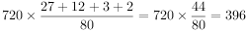（人），
七年级720名学生中成绩为优秀的学生人数大约是396人．
（1）男生：1+2+2+4+9+14+5+2+1=40（人）女生：1+1+2+3+11++13+7+1+1=40（人）；
（2）女生成绩27的人数最多，所以众数为27；
（3）（人）．
此题同时考查了条形统计图，考查了利用统计图获取信息的能力．利用统计图获取信息时，必须认真观察、认真分析、认真研究统计图，只有这样才能作出正确的判断，准确地解决问题．
23.【答案】（1）证明：∵△=（k+4）²-16k=k²-8k+16=（k-4）²≥0，
∴无论k为任何实数时，此方程总有两个实数根；
（2）解：由题意得：x₁+x₂=k+4，x₁•x₂=4k，
∵$\frac{1}{x_{1}}+\frac{1}{x_{2}}=\frac{3}{4}$，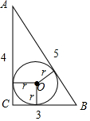
∴$\frac{x_{1}+x_{2}}{x_{1}⋅x_{2}}=\frac{3}{4}$，
即$\frac{k+4}{4k}=\frac{3}{4}$，
解得：k=2；
（3）解：解方程x²-（k+4）x+4k=0得：x₁=4，x₂=k，
根据题意得：4²+k²=5²，即k=3，
设直角三角形ABC的内切圆半径为r，如图，
由切线长定理可得：（3-r）+（4-r）=5，
∴直角三角形ABC的内切圆半径r=$\frac{3+4-5}{2}=1$．
【解析】
（1）根据根的判别式△=（k+4）²-16k=k²-8k+16=（k-4）²≥0，即可得到结论；
（2）由题意得到x₁+x₂=k+4，x₁•x₂=4k，代入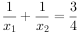，解方程即可得到结论；
（3）解方程x²-（k+4）x+4k=0得到x₁=4，x₂=k，根据题意根据勾股定理列方程得到k=3，设直角三角形ABC的内切圆半径为r，根据切线长定理即可得到结论．
本题考查了三角形的内切圆和内心，切线的性质，一元二次方程根的判别式，一元二次方程根与系数的关系，熟练掌握切线长定理是解题的关键．
24.【答案】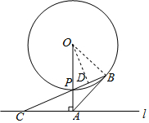（1）证明：如图，连结OB，则OP=OB，
∴∠OBP=∠OPB=∠CPA，
AB=AC，
∴∠ACB=∠ABC，
而OA⊥l，即∠OAC=90°，
∴∠ACB+∠CPA=90°，
即∠ABP+∠OBP=90°，
∴∠ABO=90°，
OB⊥AB，
故AB是⊙O的切线；
（2）解：由（1）知：∠ABO=90°，
而OA=5，OB=OP=3，
由勾股定理，得：AB=4，
过O作OD⊥PB于D，则PD=DB，
∵∠OPD=∠CPA，∠ODP=∠CAP=90°，
∴△ODP∽△CAP，
∴$\frac{PD}{PA}=\frac{OP}{CP}$，
又∵AC=AB=4，AP=OA-OP=2，
∴$PC=\sqrt{AC^{2}+AP^{2}}=2\sqrt{5}$，
∴$PD=\frac{OP⋅PA}{CP}=\frac{3}{5}\sqrt{5}$，
∴$BP=2PD=\frac{6}{5}\sqrt{5}$．
【解析】
（1）连接OB，由AB=AC得∠ABC=∠ACB，由OP=OB得∠OPB=∠OBP，由OA⊥l得∠OAC=90°，则∠ACB+∠APC=90°，而∠APC=∠OPB=∠OBP，所以∠OBP+∠ABC=90°，即∠OBA=90°，于是根据切线的判定定理得到直线AB是⊙O的切线；
（2）根据勾股定理求得AB=4，PC=2，过O作OD⊥PB于D，则PD=DB，通过证得△ODP∽△CAP，得到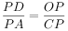，求得PD，即可求得PB．
本题考查了切线的判定和性质，勾股定理的应用研究三角形相似的判定和性质，熟练掌握性质定理是解题的关键．
25.【答案】（1）证明：∵G是△ABC重心，
∴$\frac{DG}{AG}=\frac{1}{2}$，
又∵EF∥BC，
∴$\frac{BE}{AE}=\frac{DG}{AG}=\frac{1}{2}$，$\frac{CF}{AF}=\frac{DG}{AG}=\frac{1}{2}$，
则$\frac{BE}{AE}+\frac{CF}{AF}=\frac{1}{2}+\frac{1}{2}=1$；
（2）解：（1）中结论成立，理由如下：
如图2，过点A作AN∥BC交EF的延长线于点N，FE、CB的延长线相交于点M，
则△BME∽△ANE，△CMF∽△ANF，
$\frac{BE}{AE}=\frac{BM}{AN}$，$\frac{CF}{AF}=\frac{CM}{AN}$，
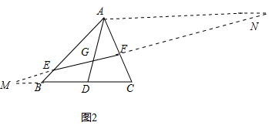∴$\frac{BE}{AE}+\frac{CF}{AF}=\frac{BM}{AN}+\frac{CM}{AN}=\frac{BM+CM}{AN}$，
又∵BM+CM=BM+CD+DM，
而D是BC的中点，即BD=CD，
∴BM+CM=BM+BD+DM=DM+DM=2DM，
∴$\frac{BE}{AE}+\frac{CF}{AF}=\frac{2DM}{AN}$，
又∵$\frac{DM}{AN}=\frac{DG}{AG}=\frac{1}{2}$，
∴$\frac{BE}{AE}+\frac{CF}{AF}=2×\frac{1}{2}=1$，
故结论成立；
（3）解：（1）中结论不成立，理由如下：
当F点与C点重合时，E为AB中点，BE=AE，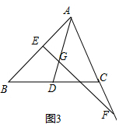
点F在AC的延长线上时，BE＞AE，
∴$\frac{BE}{AE}＞1$，则$\frac{BE}{AE}+\frac{CF}{AF}＞1$，
同理：当点E在AB的延长线上时，$\frac{BE}{AE}+\frac{CF}{AF}＞1$，
∴结论不成立．
【解析】
（1）根据三角形重心定理和平行线分线段成比例解答即可；
（2）过点A作AN∥BC交EF的延长线于点N，FE、CB的延长线相交于点M，得出△BME∽△ANE，△CMF∽△ANF，得出比例式解答即可；
（3）分两种情况：当F点与C点重合时，E为AB中点，BE=AE；点F在AC的延长线上时，BE＞AE，得出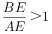，则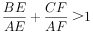，同理：当点E在AB的延长线上时，，即可得出结论．
此题是相似三角形综合题，考查了相似三角形的判定与性质、三角形重心定理、平行线分线段成比例定理等知识；本题综合性强，熟练掌握三角形的重心定理和平行线分线段成比例定理，证明三角形相似是解题的关键．
26.【答案】解：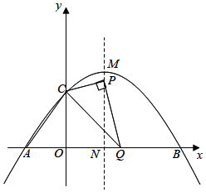
（1）根据题意得：A（-2，0），B（6，0），
在Rt△AOC中，∵$tan∠CAO=\frac{CO}{AO}=\frac{3}{2}$，且OA=2，得CO=3，∴C（0，3），将C点坐标代入y=a（x+2）（x-6）得：$a=-\frac{1}{4}$，
抛物线解析式为：$y=-\frac{1}{4}(x+2)(x-6)$；
整理得：y=-$\frac{1}{4}x^{2}+x+3$
故抛物线解析式为：得：y=-$\frac{1}{4}x^{2}+x+3$；
（2）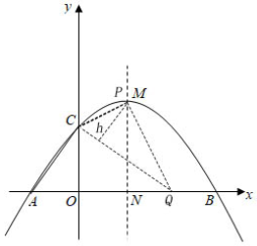
①由（1）知，抛物线的对称轴为：x=2，顶点M（2，4），设P点坐标为（2，m）（其中0≤m≤4），
则PC²=2²+（m-3）²，PQ²=m²+（n-2）²，CQ²=3²+n²，∵PQ⊥PC，∴在Rt△PCQ中，由勾股定理得：PC²+PQ²=CQ²，
即2²+（m-3）²+m²+（n-2）²=3²+n²，整理得：$n=\frac{1}{2}(m^{2}-3m+4)$=$\frac{1}{2}(m-\frac{3}{2})^{2}+\frac{7}{8}$（0≤m≤4），∴当$m=\frac{3}{2}$时，n取得最小值为$\frac{7}{8}$；当m=4时，n取得最大值为4，
所以，$\frac{7}{8}≤n≤4$；
②
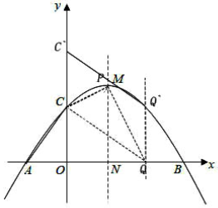
由①知：当n取最大值4时，m=4，
∴P（2，4），Q（4，0），
则$PC=\sqrt{5}$，$PQ=2\sqrt{5}$，CQ=5，
设点P到线段CQ距离为h，
由$S_{△PCQ}=\frac{1}{2}CQ⋅h=\frac{1}{2}PC⋅PQ$，
得：$h=\frac{PC⋅PQ}{CQ}=2$，故点P到线段CQ距离为2；
③由②可知：当n取最大值4时，Q（4，0），∴线段CQ的解析式为：$y=-\frac{3}{4}x+3$，
设线段CQ向上平移t个单位长度后的解析式为：$y=-\frac{3}{4}x+3+t$，
当线段CQ向上平移，使点Q恰好在抛物线上时，线段CQ与抛物线有两个交点，此时对应的点Q'的纵坐标为：$-\frac{1}{4}(4+2)(4-6)=3$，
将Q'（4，3）代入$y=-\frac{3}{4}x+3+t$得：t=3，
当线段CQ继续向上平移，线段CQ与抛物线只有一个交点时，
联解$\left\{\begin{matrix}y=-\frac{1}{4}(x+2)(x-6) \\ y=-\frac{3}{4}x+3+t\end{matrix}\right.$
得：$-\frac{1}{4}(x+2)(x-6)=-\frac{3}{4}x+3+t$，化简得：x²-7x+4t=0，
由△=49-16t=0，得$t=\frac{49}{16}$，∴当线段CQ与抛物线有两个交点时，$3≤t＜\frac{49}{16}$．
【解析】
（1）由函数解析式，可以求出点A、B的坐标分别为（-2，0），（6，0），在Rt△OAC中由tan∠CAB=，可以求出点C的坐标为（0，3），进而可以求出抛物线的解析式；（2）①抛物线的对称轴为：x=2，顶点M（2，4），在Rt△PCQ中，由勾股定理得：PC²+PQ²=CQ²，把三角形三边长用点P，Q的坐标表达出来，整理得：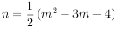，利用0≤m≤4，求出n的取值范围；②由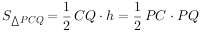，得：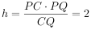，求出点P到线段CQ距离为2；③设线段CQ向上平移t个单位长度后的解析式为：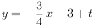，联立抛物线方程，可求出x²-7x+4t=0，由△=49-16t=0，得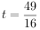，
∴当线段CQ与抛物线有两个交点时，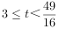
主要考查了二次函数的解析式的求法和与几何图形结合的综合能力的培养．要会利用数形结合的思想把代数和几何图形结合起来，处理问题和解决问题．




